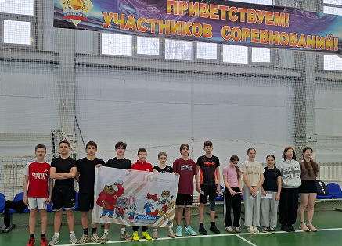
Козельские школьники продемонстрировали силу и ловкость на муниципальном этапе фестиваля ГТО
29 апреля, в преддверии летних месяцев, центр тестирования ГТО города Козельск стал ареной для захватывающего спортивного события – муниципального этапа фестиваля Всероссийского физкультурно-спортивного комплекса «Готов к труду и обороне» (ГТО). В этот солнечный день юные спортсмены, в возрасте от 12 до 15 лет, собрались, чтобы продемонстрировать свои спортивные достижения и стремление и стремление к совершенству.
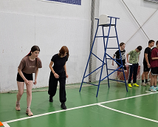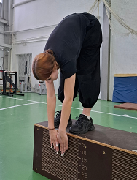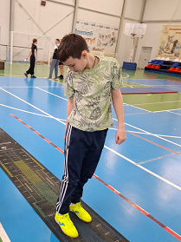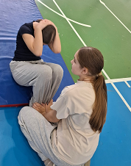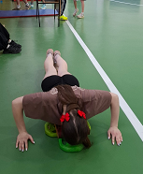
Участниками фестиваля стали 16 учеников общеобразовательных организаций города Козельска. Особым условием для участия в этом престижном мероприятии было наличие у каждого претендента заветного золотого знака ГТО соответствующей ступени. Этот показатель стал свидетельством упорной работы, регулярных тренировок и высокого уровня физической подготовки ребят.
Программа фестиваля включала в себя традиционные, но всегда волнующие испытания комплекса ГТО, которые позволяют оценить общую физическую подготовленность школьников. Ребята с азартом и полной самоотдачей выполняли нормативы, демонстрируя свои лучшие качества: силу, скорость, выносливость и ловкость. Каждое испытание требовало максимальной концентрации и настойчивости, а поддержка болельщиков и товарищей по команде придавала спортсменам уверенности.
По итогам суровых, но честных испытаний, будут определены самые достойные. Именно они получат честь представлять команду Козельского района на следующем, региональном этапе фестиваля. Соревнования среди общеобразовательных организаций Калужской области пройдут в июне текущего года в областном центре – городе Калуга. Это отличная возможность для юных козельчан проявить себя на более высоком уровне и побороться за призовые места в масштабах всей области.
Мы искренне желаем всем участникам этого значимого события не только веселого и незабываемого фестиваля, но и блестящих результатов! Пусть дух соперничества будет благородным, а достижения – еще более впечатляющими. Пусть этот фестиваль станет для ребят стимулом для дальнейших тренировок и новых спортивных побед, ведь «Готов к труду и обороне» – это путь к силе, здоровью и уверенности в себе!
